Инструкция по подключению XML-шаблонов в модуле
«АиТ:\ Персонифицированный учет»

- Шаблоны XML-файлов подключаются из меню Сервис-шаблоны отчетов.

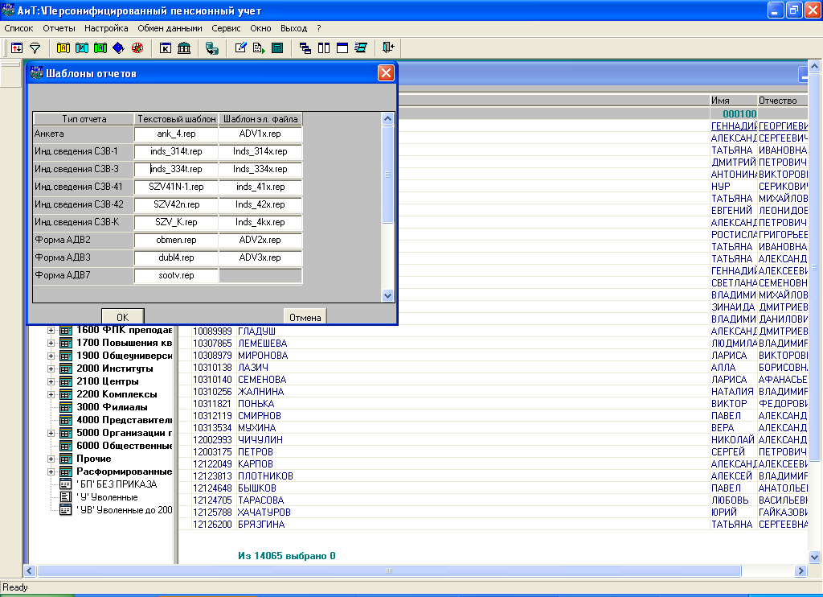
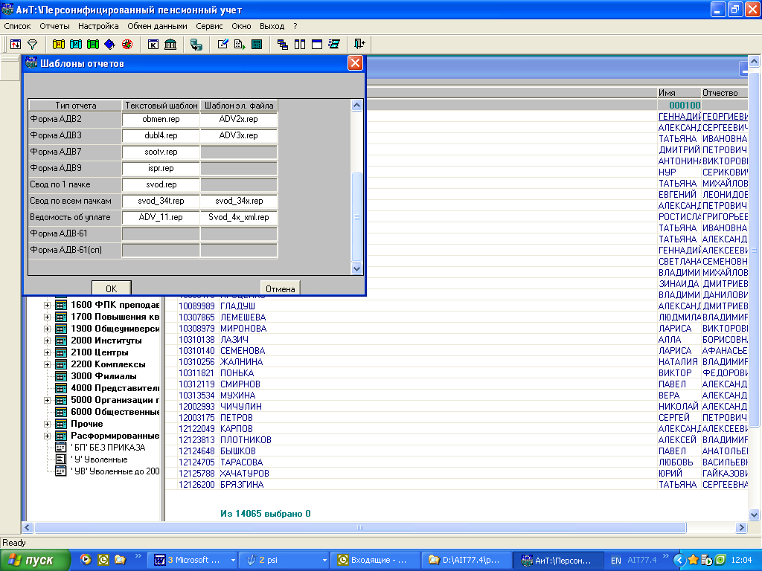

Inds_314x.rep ----- XML-шаблон СЗВ-1 Inds_314t.rep ---- печатная форма СЗВ-1
Inds_334x.rep ----- XML-шаблон СЗВ-3 Inds_334t.rep ---- печатная форма СЗВ-3
Inds_314x_pach.rep
Inds_334x_pach.rep шаблоны для формирования пачек, подключаются автоматически.

Inds_4kx.rep ----- XML-шаблон СЗВ-K SZV_K.rep ---- печатная форма СЗВ-K
Inds_4kx_pach.rep шаблон для формирования пачек, подключаются автоматически.

Inds_42x.rep ----- XML-шаблон СЗВ-42 SZV42n.rep ---- печатная форма СЗВ-42
Inds_41x.rep ----- XML-шаблон СЗВ-41 SZV41n-1.rep ---- печатная форма СЗВ-41

Inds_42x_pach.rep
Inds_41x_pach.rep шаблоны для формирования пачек, подключаются автоматически.

ADV1х.rep ------ XML-шаблон АДВ1
ADV2х.rep ------ XML-шаблон АДВ2
ADV3х.rep ------ XML-шаблон АДВ3

ADV1х_pach.rep
ADV2х_pach.rep шаблоны для формирования пачек, подключаются автоматически.
ADV3х_pach.rep

Svod_4x_xml.rep ----- XML-шаблон АДВ –11
svod_34x.rep ------ XML-шаблон свода по пачкам. XML-шаблон

2.Во всех шаблонах встречаются ниже указанные значения:

- <КодЕГРЮЛ>[КОД_ОГРН]</КодЕГРЮЛ>--- можно проставить в шаблон само значение ЕГРЮЛ или внести в кл.слово [ИМП:ОГРН_организации] значение ОГРН или ЕГРЮЛ (в зарплате в для электронных документов) - до 13 знаков.

<Форма>[КР_ФОРМА_ПРЕД]</Форма>----в меню Cведения о предприятии заполнить поле «Краткая форма регистрации предприятия» (ЗАО, ООО и т.д.)

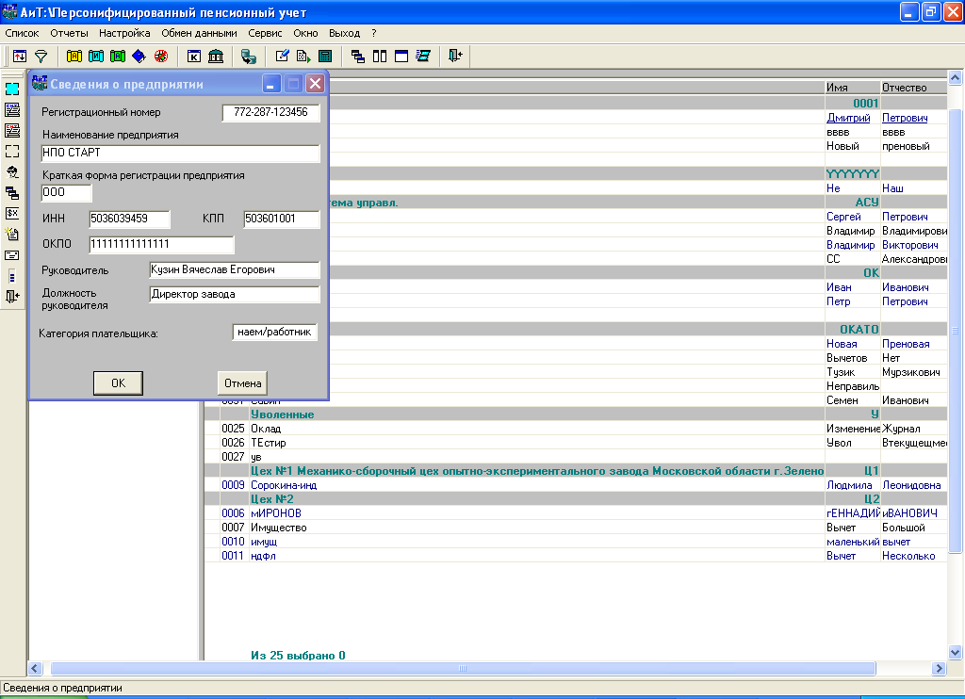

<НаименованиеОрганизации>[ПРЕДПРИЯТИЕ]</НаименованиеОрганизации>----(мах длина до 100 символов)

<НаименованиеКраткое>[ПРЕДПРИЯТИЕ]</НаименованиеКраткое>---краткого обозначения предприятия у нас нет, поэтому одинаковые кл.слова или при необходимости в шаблоне проставить краткое наименование предприятия.

3. Появилась дополнительная таблица в Персональной карточке на закладке Доходы, она предназначена для заполнения раздела в электронном файле -Начислено взносов ранее : Страх.часть, Накоп.часть, Налог всего.

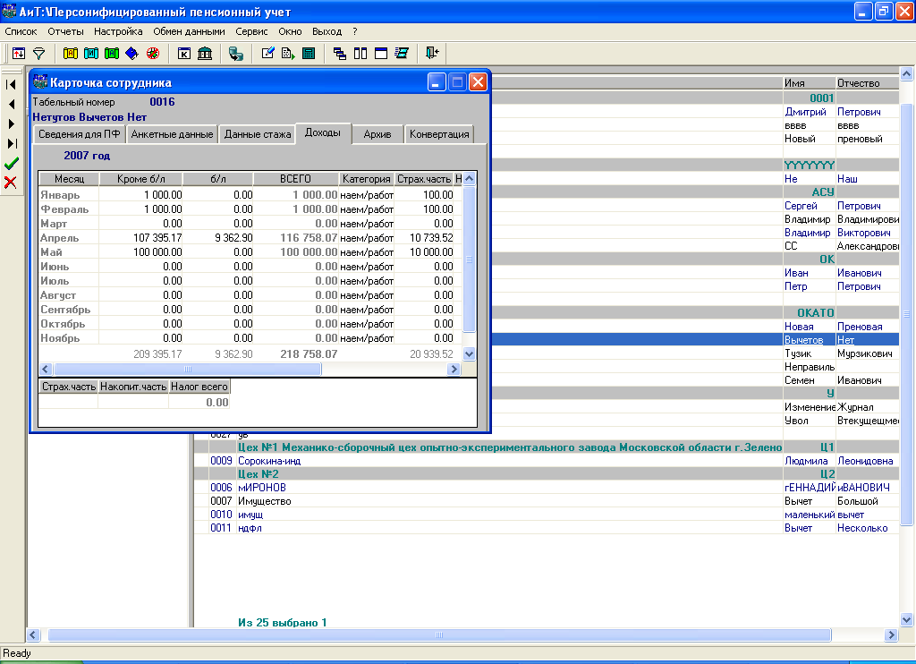

4. Для формирования «Перечня льготников» в меню Отчеты – Электронные формы XML по льготникам добавить строку:
Название отчета: Перечень льготников
Шаблон отчета: perechXML.rep

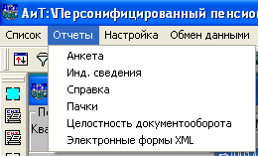

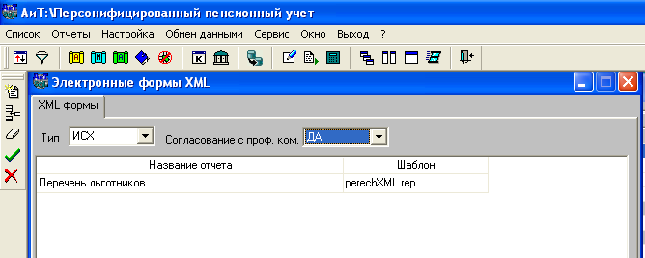

5. В связи с тем, что различные отделения пенсионного фонда выдвигают разнообразные требования к форматам файлов пенсионной отчетности (формирования сведений за предыдущие года в новом формате, формирования сведений за 2007 год в старом формате), был доработан модуль ПФР.

В меню Настройка - опции добавилась:
- настройка для печатной формы АДВ –отображать не изменившиеся данные.

- возможность выбора формата формирования отчетов СЗВ и АДВ (старый формат 4.0 или новый формат XML). В окне опций появился переключатель (XML/DOS).

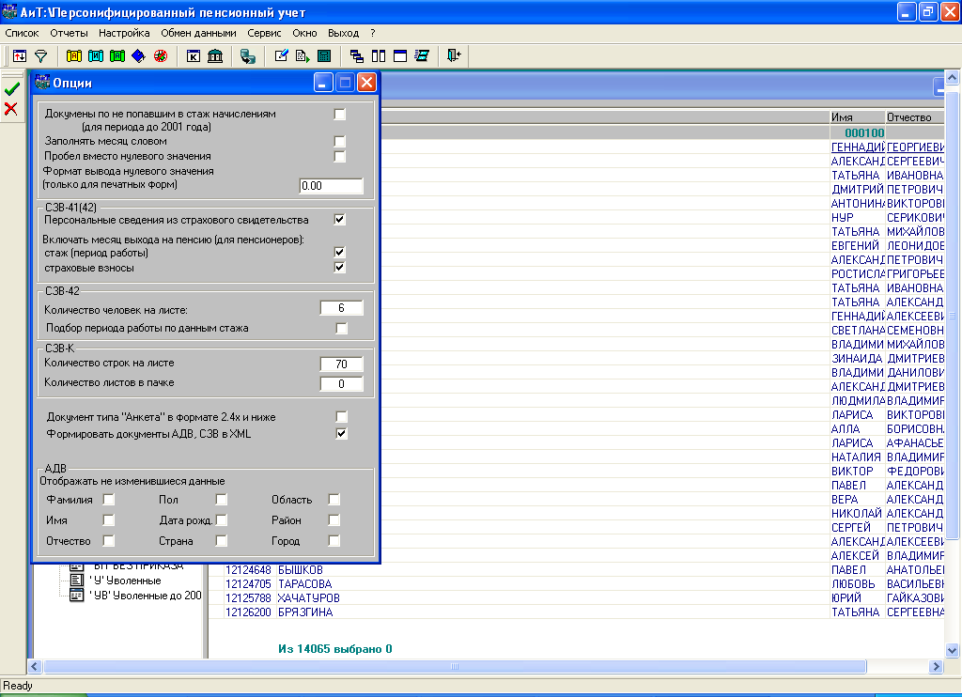

6. В меню Настройка-сведения о предприятии добавилась информация по Оценщику (или инспекторУПФР )для XML- версии СЗВ-К.

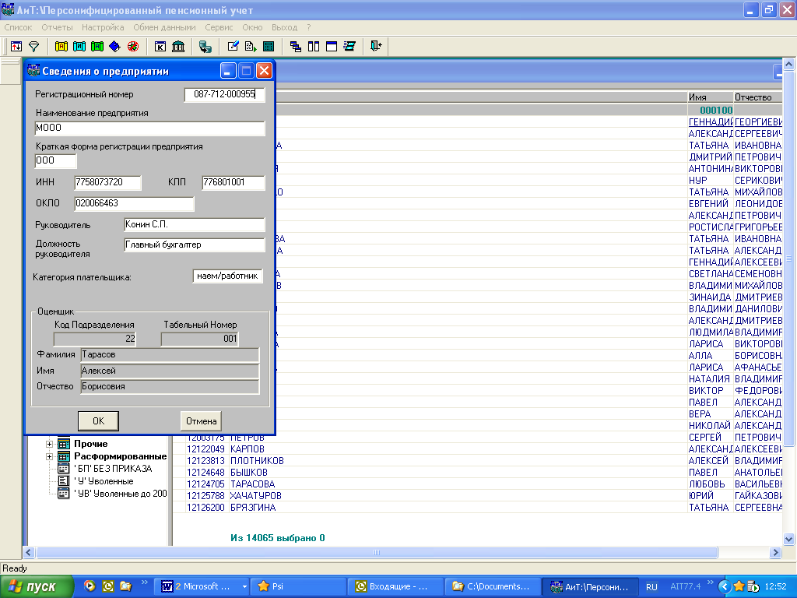

7.В меню Сервис добавлен Справочник регионов КЛАДР. При импорте может поменяться содержимое справочника (наименование региона, например :Камчатская область на Камчатский край), но в модуле Зарплата в Справочнике регионов КЛАДР этих изменений не произойдет.

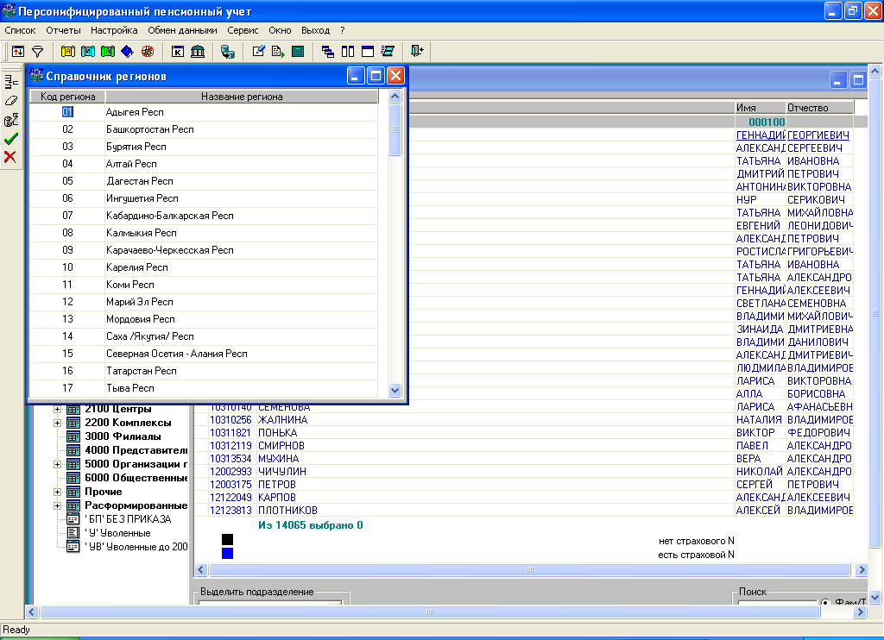

Необходимо выполнить SQL-скрипт (из архива) и скопировать новые шаблоны.

